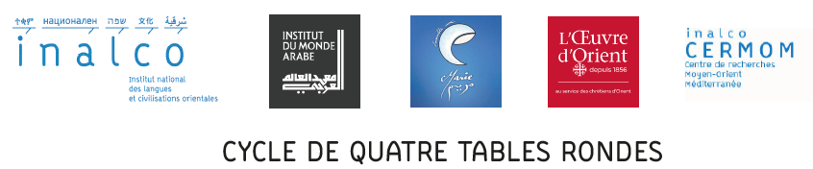
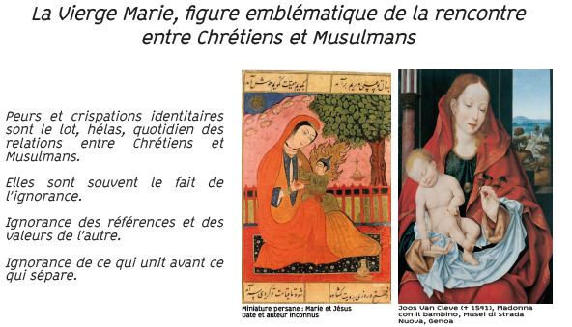
En partenariat avec l’Institut du Monde Arabe, « l’Œuvre d’Orient » et le mouvement « Ensemble avec Marie », le Centre de Recherches Moyen-Orient Méditerranée de l’INALCO propose un cycle de quatre tables rondes à rythme mensuel consacrées à Marie, figure emblématique de la rencontre entre musulmans et chrétiens, vénérée dans les deux traditions spirituelles.

Nous avons le plaisir de vous inviter à la
Quatrième table ronde intitulée :

Arts et cultures : rencontres entre Musulmans et Chrétiens

Le Jeudi 27 février de 18h à 21h à l’auditorium de l'inalco

Présidente de séance
Aurélie CLEMENTE-RUIZ, Directrice du département des Expositions, Institut du Monde Arabe

La figure mariale dans l'art islamique
Camille CELIER, enseignante d’Histoire de l’Art, Inalco

D’Eve à Marie, le culte de la mère universelle en Orient
Hazem EL SHAFEI, égyptologue, Président de l'Institut des Civilisations du Bassin Méditerranéen et du Moyen-Orient
La Vierge Marie dans la mystique musulmane
Pierre LORY, Directeur d'études, École Pratique des Hautes Études

Chant marial et poésie amoureuse chantée au Mont-Liban (xvi° - xix° siècle)
Georgine AYOUB, linguiste, professeure des Universités, Inalco

Échanges avec le public

CONCERT DE CLÔTURE
à 21h à l’auditorium

Dorothée PERREAU, soprano, « je chante donc je vis !»
airs classiques dédiés à la Vierge Marie

&
Azzedine ADDACH, auteur, chanteur, interprète
Accompagnés par Dominique AUBERT (orgue) et Michel HILGER (alto)

Organisation des tables rondes
Georgine AYOUB & Gassan ZAIAT

Inscription obligatoire : envoyer un courriel à : tableronde.Marie@inalco.fr

Merci de vous inscrire une seule fois avec le nombre de personnes accompagnantes.

